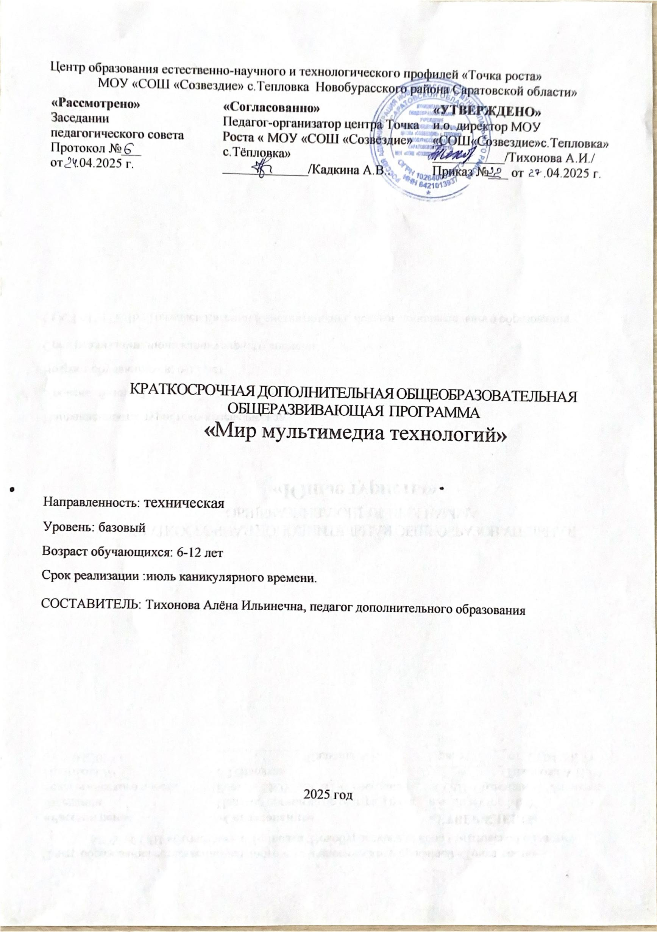

# Пояснительная записка

Владение информационными технологиями становится базовым требованием к ученикам, оканчивающим школу в XXI веке. Бурно развивающийся процесс информатизации образования позволяет использовать в обучении широкий спектр средств новых информационных технологий.

Широкое распространение мультимедиа технологий вызывает необходимость усилить подготовку обучающихся теоретическими практическим основам работы с мультимедиа приложениями.

Программа объединения «Мир мультимедиа технологий» даёт возможность обучающимся познакомиться с новыми направлениями развития средств информационных технологий и получить практические навыки создания мультимедиа приложений. Работая над мультимедиа проектом, учащиеся получат опыт использования современных технических средств, с одной стороны, с другой стороны – приобретут навыки индивидуальной и коллективной работы, которые пригодятся им в будущей производственной деятельности.

Дополнительная общеразвивающая программа «Мир мультимедиа технологий» (далее – программа) имеет техническую направленность.

**Данная программа разработана в соответствии:**

* Федеральным законом РФ от 29.12.2012 № 273-ФЗ «Об образовании в Российской Федерации»,
* Письмом Минобрнауки России от 11.12.2006 г. № 06-1844 «О примерных требованиях к программам дополнительного образования детей»;
* Санитарно-эпидемиологические правила и нормы (СанПин 2.4.3648-20);
* Концепцией развития дополнительного образования детей (Распоряжение Правительства РФ от 04.09.2014 г. № 1726-р);
* Методическими рекомендациями по проектированию дополнительных общеразвивающих программ (письмо Минобрнауки России от 18.11.15г. № 09-3242 «О направлении информации»;
* Уставом МАУ ДО «МУК п. Пионерский».

# Актуальность программы

Актуальность предлагаемой образовательной программы заключается в том, что в настоящее время владение компьютерными технологиями рассматривается как важнейший компонент образования, играющий значимую роль в решении приоритетных задач образования – в формировании целостного мировоззрения, системно-информационной картины мира, учебных и коммуникативных навыков. Созданием мультимедиа проектов способствует формированию нового типа обучающегося, обладающего набором умений и навыков самостоятельной конструктивной работы, владеющего способами целенаправленной интеллектуальной деятельности, готового к сотрудничеству и взаимодействию, наделенного опытом самообразования.

Изучение программы «Мир мультимедиа технологий» позволит обучающимся более полно выявить свои способности в изучаемой области знаний, создать предпосылки по применению освоенных способов создания информационных ресурсов на основе мультимедиа и интернет-технологий, подготовить себя к осознанному выбору профессий, предусматривающих работу с персональным компьютером.

# Новизна программы

Новизна программы в том, что она не только прививает навыки и умение работать с графическими и мультимедийными программами, но и способствует формированию информационной и эстетической культуры.

Программа составлена с учетом профилактики здорового образа жизни.

# Особенности программы

Знания, полученные при изучении программы «Мир мультимедиа технологий», обучающиеся могут использовать:

- при создании рекламной продукции;

- для визуализации научных и прикладных исследований в различных областях знаний -физике, химии, биологии и др.

Созданные изображение и другие мультимедиа продукты могут быть использованы в докладах, статьях, мультимедиа презентации. Знания и умения, приобретенные в результате освоения курса, являются фундаментом для дальнейшего совершенствования мастерства в области трехмерного моделирования, анимации, видеомонтажа, создания систем виртуальной реальности. Основной особенностью этой программы является то, что учащийся превращается в субъект познавательной деятельности, развивается на формировании механизма мышления, а не на эксплуатации памяти, используя метод проектирования.

# Программа отличается от аналогичных сочетанием нескольких факторов:

* актуальностью поставленных задач;
* высокой социальной обусловленностью;
* продуктивной личностной ориентацией обучающихся;
* формированием эстетического вкуса, умения видеть окружающую красоту и природу;
* опережающее знакомство с первоначальными знаниями по черчению, геометрии, изобразительному искусству, направленное на развитие творческого мышления;
* наличие оценочно-результативного блока, позволяющего оценить эффективность программы, уровень развития ребенка;
* профориентация обучающихся;
* использование на занятиях новейших компьютерных технологий.

# Адресат программы

Программа рассчитана для детей от 6 до 12 лет. Программа может корректироваться в процессе работы с учетом возможностей материально-технической базы, возрастных особенностей обучающихся, их способностей усваивать материал.

**Количество обучающихся в группе:**  15-20 человек.

Состав групп– постоянный.

**Условия набора детей в коллектив:** принимаются все желающие. Минимальное число обучающихся - 15 человек, максимальное – 20 человек. Группы формируются с учетом интересов и потребностей детей. Принцип набора в объединения свободный, добровольный на основании заявления родителей (законных представителей). Программа не предъявляет требований к содержанию и объему стартовых знаний. Учебные занятия проводятся как со всем составом, так и по группам и подгруппам.

**Объем программы: 8** часов на 1 месяц.

**Режим занятий:** Занятия проходят два раза в неделю по 2 часа .

**Форма обучения и виды занятий:**очная.

**Цели и задачи программы**

# Цели:

Развитие интеллектуальных способностей и познавательных интересов школьников к информационным технологиям;

Повышение компетентности учащихся в вопросах использования мультимедиа технологий и создания собственных мультимедиа проектов;

Формирование и развитие интеллектуальных и практических умений учащихся, их нравственное совершенство.

# Задачи:

* 1. овладение навыками работы с различными мультимедиа приложениями;
  2. успешное применение полученных навыков в учебной и повседневной деятельности;
  3. обучение навыкам решения проблем и другим видам критического мышления;

создание импульса для проявления творческих способностей обучающихся и формирование навыков самостоятельной, групповой исследовательской и творческой работы для создания мультимедиапроектов;

* 1. выявление и развитие способностей и интереса к научной (научно-исследовательской деятельности);
  2. побуждение обучающихся к сотрудничеству, в том числе для решения проблем местного сообщества (учебной группы, класса, школы, места жительства и т.д.).

**Содержание программы**

**Учебно-тематический план**

|  |  |  |  |  |
| --- | --- | --- | --- | --- |
| **№** | **Название раздела** | **Количество часов** | | |
| **Всего** | **Теория** | **Практи**  **-ка** |
| 1 | Введение в мультимедиа | 2 | 1 | 1 |
| 2 | Работа с внешними устройствами | 2 | 1 | 1 |
| 3 | Основы работы с видео в программе Power Director | 2 | 1 | 1 |
| 4 | Создание проекта | 2 | - | 2 |
|  | **Итого** | **8** | **4** | **4** |

# Содержание учебного плана

**Введение в мультимедиа (2 часа).**

***Теория.*** Назначение, возможности и области применения мультимедиа. Основные понятия.

***Практика.*** Использование аппаратных и программных средств для подготовки мультимедиа продуктов.

# Работа с внешними устройствами(2часа).

***Теория.*** Правила работы с внешними устройствами: цифровым фотоаппаратом, цифровой видеокамерой, сканером.

***Практика.*** Программы для работы с внешними устройствами.

# Основы работы с графическими изображениями (2 часа).

***Теория.*** Особенности векторного и растрового изображения. Форматы графических файлов, формат сканированных графических изображений.

***Практика.*** Работа со встроенными рисунками в программе Word: изменение размеров, обрезка рисунка, комбинация изображения из фрагментов рисунка, группировка и наложение рисунков, размещение рисунка в тексте, привязка рисунка к месту в документе. Создание векторных графических изображений в Word: панель рисования, инструменты рисования, применение автофигур, формат автофигур, надписи, формат надписи.

***Выполнение творческого задания.*** Основы работы с растровыми изображениями впрограммеPhotoShop.ЭкранпрограммыPhotoShop.Инструментыпрограммы.Вставка изображения, изменение размеров, обрезка, поворот изображения. Сохранение изображения в других форматах.

# Создание проектов (2 часа).

***Практика.***  Монтаж мультфильма. Использование видеоэффектов. Добавление видео переходов. Вставка титров и надписей. Добавление фонового звука. . Сохранение мультфильма.

**Количество часов по учебному плану-8 часов**

|  |  |  |  |  |
| --- | --- | --- | --- | --- |
| **№ п/п** | **Дата** | | **Раздел, темы занятий** | **Кол-во часов** |
| план | факт. |
| **Введение в мультимедиа(4часа)** | | | | |
| 1 |  |  | Назначение, возможности и области применения мультимедиа. | 1 |
| 2 |  |  | Использование аппаратных и программных средств для подготовки мультимедиа презентации. | 1 |
| **Раздел. Работа с внешними устройствами(4часа)** | | | | |
| 3 |  |  | Правила работы с внешними устройствами: цифровой видеокамерой, фотоаппаратом | 1 |
| 4 |  |  | Работа с программой FineReader | 1 |
| **Раздел. Основы работы с видео в программе PowerDirector(10часов)** | | | | |
| 5 |  |  | Знакомство с программой WindowsPowerDirector. | 1 |
| 6 |  |  | Подготовка клипов | 1 |
| **Создание проекта** | | | | |
| 7 |  |  | Использование видеоэффектов. |  |
| 8 |  |  | Монтаж фильма вручную. |  |
| **Итого** | | | | **8**  **часов** |

**Прогнозируемые результаты программы.**

**Личностные результаты:**

Готовность и способность учащихся к саморазвитию и личностному самоопределению, общественной активной личности, гражданской позиции, культуры общения и поведения в социуме, навыков здорового образа жизни, которые представлены следующими компонентами: мотивационно-целостными (самореализация, саморазвитие, самосовершенствование); когнитивными (знания, рефлексия деятельности); операциональными (умения, навыки); эмоционально-волевыми (самооценка, эмоциональное отношение к достижению);

* учебно –познавательного интерес к мультимедийному творчеству;
* чувство прекрасного и эстетические чувства на основе знакомства с мульти-культурной картиной современного мира;
* навык самостоятельной работы и работы в группе при выполнении практических творческих работ;
* ориентации на понимание причин успеха в творческой деятельности;
* способность к самооценке на основе критерия успешности деятельности;

заложены основы социально-ценных личностных и нравственных качеств: трудолюбие, организованность, добросовестное отношение к делу, инициативность, любознательность, потребность помогать другим, уважение к чужому труду и результатам труда, культурному наследию.

# Метапредметные результаты:

* усвоение обучающимися способов универсальных учебных действий и коммуникативных навыков, которые обеспечивают способность учащихся к самостоятельному усвоению новых знаний и навыков;
* развитие мотивации, потребности в саморазвитии, самостоятельности, ответственности, активности.
* выбирать художественные материалы, средства художественной выразительности для создания творческих работ.
* решать художественные задачи с опорой на знания о цвете, правил композиций, усвоенных способах действий;
* учитывать выделенные ориентиры действий в новых техниках, планировать свои действия;
* осуществлять итоговый и пошаговый контроль в своей творческой деятельности;
* адекватно воспринимать оценку своих работ окружающих;
* навыкам работы с разнообразными материалами и навыкам создания образов по средством различных технологий;
* вносить необходимые коррективы в действие после его завершения на основе оценки и характере сделанных ошибок.

# Предметные результаты:

* развитие интереса к предмету, включение в познавательную деятельность,
* приобретение определенных знаний, умений, навыков, освоенных учащимися в ходе изучения предмета,
* уважать и ценить искусство и художественно-творческую деятельность человека;
* понимать образную сущность искусства;
* выражать свои чувства, мысли, идеи и мнения средствами художественного языка;
* создавать элементарные композиции на заданную тему на плоскости и в пространстве.

# Ожидаемые результаты.

* Программное направление курса определяет круг вопросов, связанных с изучением программных средств, предназначенных для обработки звуковой, графической и видеоинформации и технологией работы в них. Техническое направление определяет знание аппаратной части компьютера, используемой непосредственно при работе со звуком и видео.
* В процессе изучения курса надо научиться работать в различных редакторах, познакомиться с приемами обработки звука, видео и другой информации, с основными этапами создания мультимедийного продукта.
* Обеспечение адаптации к жизни в обществе, профессиональной ориентации.

# По результатам обучения учащиеся должны знать:

* назначение и возможности мультимедиа;
* требования к разработке мультимедиа проектов;
* технологию и приемы работ по созданию мультимедиа приложений.
* программные и аппаратные средства, необходимые для создания мультимедиа презентаций;
* этапы разработки мультимедиа презентаций;
* основные понятия мультимедиа (сцена, кадр);
* основные компоненты мультимедиа презентаций;
* типы звуковых, анимационных файлов.
* классификацию, назначение и возможности программ для разработки мульти-медиа приложений;
* форматы используемых файлов;
* технологию и приемы разработки компонентов мультимедиа приложений.

# По результатам обучения учащиеся должны уметь:

* использовать программы для подготовки мультимедиа приложений;
* разрабатывать сценарий проекта;
* работать в составе творческой группы;
* собирать, отлаживать и испытывать мультимедийное приложение.
* Использовать техническое задание, инструкции к выполнению проекта;
* Разработать сценарий проекта по выбранной теме;
* Подготовить текстовые компоненты, с использованием текстового процессора;
* Подготовить графические компоненты разными средствами;
* создать простейшие трехмерные графические объекты с помощью графических редакторов;
* создать простейшую анимацию;
* осуществить поиск звуковых, анимационных файлов в сети Internet;
* осуществить сбор и отладку мультимедийной презентаций на основе подготовленных компонентов;
* воспроизвести в презентации анимацию;
* свободно ориентироваться в среде разработки мультимедиа презентаций MediaProducer;
* работать с устройствами компьютера (дисками, сканером, принтером);
* использовать при необходимости вспомогательное программное обеспечение(архиваторы);
* подготовить пояснительную записку к презентации;
* произвести демонстрацию и защиту презентации.
* создавать компоненты для мультимедиа приложений;
* использовать различные компоненты в своих проектах;
* организовывать работу в составе творческой группы;
* конвертировать готовое мультимедиа приложение в другие форматы.

**Организация учебного процесса**

Данная программа основана на взаимосвязи процессов обучения, воспитания и развития обучающихся. **Основными принципами работы** по программе являются:

* + ***принцип научности***, который заключается в сообщении знаний об устройстве персонального компьютера, программах векторной и растровой графики и т.д., соответствующих современному состоянию науки;
  + ***принцип доступности*** выражается в соответствии образовательного материала возрастным особенностям детей и подростков;
  + ***принцип сознательности*** предусматривает заинтересованное, а не механическое усвоение воспитанниками знаний, умений и навыков;
  + ***принцип наглядности*** выражается в демонстрации готовых проектов и этапов выполнения этих проектов;
  + ***принцип вариативности***. Некоторые программные темы могут быть реализованы в различных видах технической деятельности, что способствует вариативному подходу к осмыслению этой или иной творческой задачи.

**Данная программа разработана с учетом современных образовательных технологий**, которые отражаются в:

* принципах обучения (индивидуальность, доступность, преемственность, результативность);
* формах и методах обучения (дифференцированное обучение, комбинированные занятия);
* методах контроля и управления образовательным процессом (тестирование, анализ результатов и др.);
* средствах обучения. Каждое рабочее место обучающегося должно быть оборудовано следующим образом: компьютер с установленным необходимым программным обеспечением. Из дидактического обеспечения необходимо наличие тренировочных упражнений, индивидуальных карточек, текстов контрольных заданий, проверочных и обучающих тестов, разноуровневых заданий, занимательные задания, видеоматериалы.

# При проведении занятий традиционно используются следующие формы работы:

* ***демонстрационная***, когда обучающиеся слушают объяснения педагога и наблюдают за демонстрационным экраном или экранами компьютеров на ученических рабочих местах;
* ***фронтальная***, когда обучающиеся синхронно работают под управлением педагога;
* ***самостоятельная***, когда обучающиеся выполняют индивидуальные задания в течение части занятия или нескольких занятий.

# Информационное обеспечение программы.

1. ВогенТэй. Мультимедиа. Практическое руководство/"Попурри», Минск,2022.
2. Кречман Д., Пушков А. Мультимедиа своими руками/ "БХВ", Санкт-Петербург,2023.

## Электронные ресурсы

* [www.klyaksa.net](http://www.klyaksa.net/)
* [www.metod-kopilka.ru](http://www.metod-kopilka.ru/)
* [www.pedsovet.org](http://www.pedsovet.org/)
* [www.uroki.net](http://www.uroki.net/)
* [www.intel.ru](http://www.intel.ru/)